계축일주 - 높은 정신세계와 현실 사이에서, 백호살과 고독을 감내하는 외유내강한 사람
 셀프사주 ・ 2025. 5. 1. 17:30
URL 복사 통계
본문 기타 기능
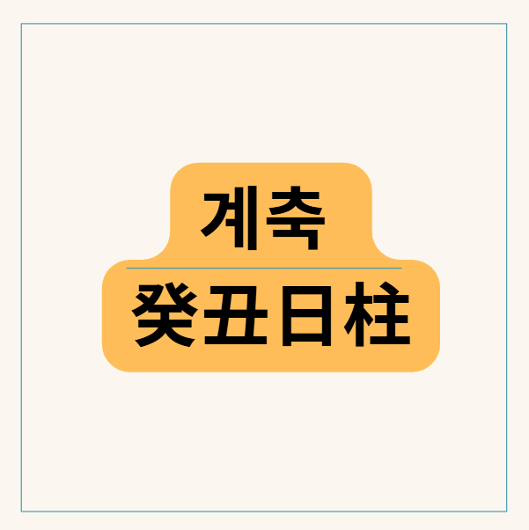
60갑자의 쉰번째 계축일주
계축일주(癸丑日柱), 차가운 이슬과 얼어붙은 땅의 만남, 인내와 고독 속의 강인함
​
계축일주(癸丑日柱)는 천간(天干)의 계수(癸水)와 지지(地支)의 축토(丑土)가 결합된 형태입니다.
하늘에서 내리는 이슬이나 작은 비와 같은 계수가 차갑고 얼어붙은 겨울의 대지인 축토를 만났으니,
겉으로는 조용하고 차분해 보이지만 내면에는 강한 인내심과 고독, 그리고 어떤 어려움도 견뎌내는 강인한 기운을 지닌 일주입니다.
​
계축일주는 지지 축토의 복합적인 구성과 십이운성 관대, 그리고 백호살, 화개살, 월살 등 여러 신살의 영향으로 인해
그 성향과 운명이 예측 불가능하면서도 끈기 있는 특징을 보입니다.
​
계수(癸水): 만물을 적시는 은은한 비
계수는 이슬, 작은 비, 시냇물, 혹은 지하수와 같은 음(陰)의 수(水) 기운입니다.
조용하고 은은하게 만물을 적시며 생명을 키우는 성향이 강합니다.
섬세하고 예민하며, 생각이 깊고 총명합니다. 환경에 대한 적응력이 뛰어나고 인내심이 강합니다.
겉으로 드러나지 않는 내면의 강한 힘과 끈기를 지니고 있습니다.
하지만 속을 알 수 없고 변덕스러운 면모를 보이기도 합니다.
​
축토(丑土): 한겨울의 얼어붙은 대지, 고독과 인내
축토는 한겨울의 얼어붙은 대지, 혹은 소를 상징하는 음(陰)의 토(土)입니다.
차갑고 단단하며, 응축하고 저장하는 성향이 강합니다.
인내심과 끈기가 비범하며, 고독하고 묵묵히 자신의 길을 가는 성향이 있습니다.
​
지장간(地藏干) 안에는 계수(癸水), 신금(辛金), 기토(己土)를 포함하여 비견(比肩), 편인(偏印), 편관(偏官)의 기운이 혼재되어 있습니다.
축토는 화개살(華蓋殺)과 월살(月殺)의 기운을 내포하여 내면의 고독과 정신적인 탐구, 그리고 삶의 어려움이나 지연을 암시하기도 합니다.
또한 백호살(白虎殺)의 기운을 지녀 강렬하고 예측 불가능한 사건과 연관될 수 있습니다.

겨울이슬 계수와 얼어붙은 축토, 계축일주
계수와 축토의 관계: 토극수(土剋水) 속의 복합적인 생극
축토(土)는 계수(水)를 극(剋)하는 관계입니다 (土剋水).
차갑고 단단한 땅(축토)이 이슬이나 작은 비(계수)를 막거나 흡수하는 모습에 비유됩니다.
이는 계수에게 축토가 편관(偏官), 즉 자신을 극하고 통제하는 기운으로 작용함을 의미합니다.
하지만 축토 지장간 안에는 계수(비견), 신금(편인), 기토(편관)가 복합적으로 섞여 있어
단순히 극하는 관계를 넘어 다양한 생극(生剋) 작용이 일어납니다.
축토 속의 신금(편인)은 계수를 생(生)하여 계수의 근원이 되어주고,
계수(비견)는 자신의 힘을 더하며, 기토(편관)는 계수를 극합니다.
이는 계축일주가 겉으로는 편관의 압박을 받는 듯 보이지만,
내면에는 스스로를 돕는 비견과 편인의 지원이 있어 어떤 어려움 속에서도 버텨내고 인내하는 힘을 지녔음을 보여줍니다.

계축일주에 나타나는 심오한 특징들
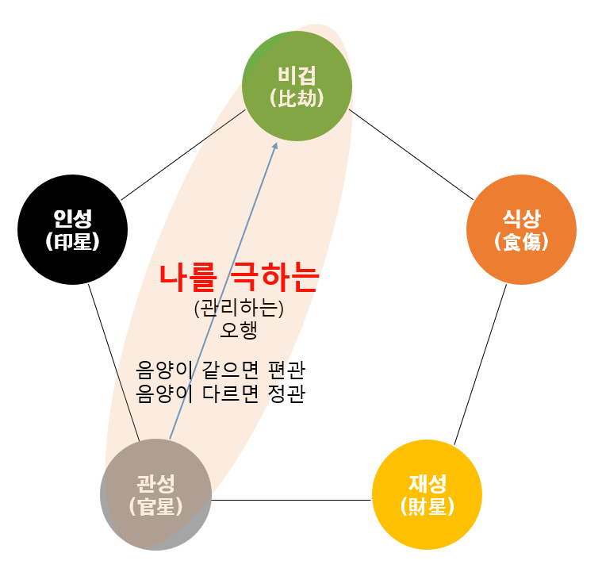
일지 편관, 토극수, 축토가 계수를 극하는 편관의 관계
1. 강력한 편관(偏官)과 인내심:
축토는 계수에게 편관에 해당하며, 지장간에 편관(己土)이 본기로 자리 잡고 있습니다.
편관은 어려움, 시련, 책임감, 명예욕, 권위, 때로는 질병이나 사고를 의미합니다.
계축일주는 일지에 편관을 놓아 삶의 어려움이나 압박감을 일찍부터 경험할 수 있지만,
이를 통해 강한 인내심과 책임감, 그리고 어떤 역경도 이겨내는 강인한 정신력을 기르게 됩니다.
스스로에게 엄격하고 목표를 향해 묵묵히 나아가는 성향이 강합니다.
​
2. 십이운성 관대(冠帶)의 성장 잠재력:
계수가 축토 위에서 십이운성 관대(冠帶)에 해당합니다.
관대는 청년기에 접어들어 사회로 나아가는 시기로, 발전, 번영, 자립, 명예욕, 그리고 아집이나 독단적인 면모를 나타냅니다.
이는 계축일주가 강한 성장 잠재력과 독립심을 지녔으며, 사회적으로 성공하고 명예를 얻으려는 욕구가 강함을 시사합니다.
자신의 능력을 인정받고 세상에 드러내고자 하는 욕구가 강하게 작용합니다.
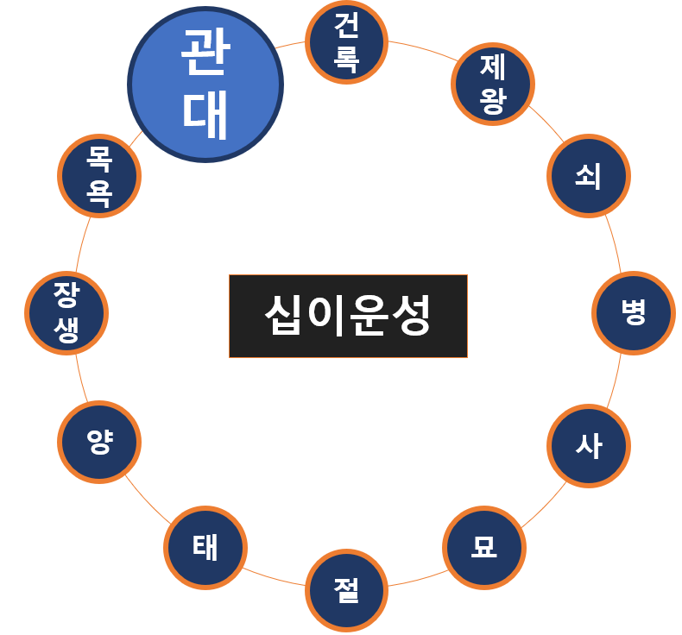
12운성의 관대지에 해당, 계수의 관대지에 놓인 축토
3. 백호살(白虎殺)의 강렬함과 파란:
계축일주는 백호살이라는 강력한 신살을 지닙니다.
백호살은 강렬하고 예측 불가능한 사건, 사고, 질병, 혹은 비범한 능력을 의미합니다니다.
​
계축일주는 이 백호살의 영향으로 삶의 굴곡이 크고 예상치 못한 사건을 경험할 수 있지만,
동시에 위기 상황에서 엄청난 힘을 발휘하여 극복하고, 어려운 일을 해결하는 비범한 능력을 지녔습니다.
'극귀극천(極貴極賤)' 즉, 크게 귀해지거나 크게 천해질 수 있는 양극단의 가능성을 내포한 일주 중 하나입니다.
​
4. 화개살(華蓋殺)과 월살(月殺)의 고독과 지연:
축토 지지 자체는 화개살과 월살의 기운을 내포합니다.
화개살은 종교, 철학, 예술 등 정신적인 분야에 대한 관심, 사색, 고독을 의미하며,
월살은 어려움, 지연, 답답함, 혹은 빛을 보지 못하는 상황을 암시합니다.
이는 계축일주가 내면적으로 고독을 느끼고 정신적인 탐구를 즐기는 면모가 있으며,
삶의 과정에서 예상치 못한 어려움이나 지연을 경험하며 인내심을 길러야 함을 시사합니다.
겉으로 드러나지 않는 속앓이를 할 수 있습니다.
​
5. 내면의 복잡성 (지장간 비견, 편인, 편관):
축토 지장간에 숨어 있는 계수(비견), 신금(편인), 기토(편관)의 조합은 계축일주의 내면이 겉모습보다 훨씬 복잡하고 예민함을 보여줍니다.
​
- 편관(己土): 일지 지장간 본기로서 강한 압박감, 책임감, 그리고 스스로를 단련하려는 성향을 나타냅니다.
- 비견(癸水): 내면의 강한 자아, 고집, 자립심, 그리고 어려운 상황에서 스스로를 지키려는 힘을 강화합니다.
- 편인(辛金): 간접적인 지원, 독창성, 인내, 고독, 비주류 선호, 그리고 어려운 상황을 타개하는 지혜를 의미합니다. 이러한 기운들이 일지(자신의 자리/배우자궁) 안에 혼재되어 있어 계축일주는 끊임없이 자신에게 주어지는 과제(편관) 속에서 스스로의 힘(비견)과 독창적인 지혜(편인)를 발휘하여 이를 극복하려는 성향이 강합니다. 내면적으로는 복잡하고 예민하며, 완벽을 추구하는 성향이 나타날 수 있습니다.
​
6. 재물운과 인내: ​
일지에 재성(財星)을 직접 놓지 않고, 오히려 편관과 백호살의 영향으로 재물적인 굴곡이 따를 수 있습니다.
큰돈을 벌 기회를 잡을 수 있지만, 예상치 못한 손실이나 지출을 겪을 가능성도 높습니다.
하지만 강한 인내심과 책임감, 그리고 끈기를 바탕으로 묵묵히 노력하여 결국 재물적인 안정을 이루는 경우가 많습니다.
편인의 독창적인 아이디어나 전문적인 기술을 활용하여 재물을 창출하는 데 유리하며,
화개살의 영향으로 재물이 묶이거나 창고에 저장되는 형태를 띠기도 합니다.
​
​
7. 배우자 관계와 편관/백호: ​
일지(배우자궁)에 편관(배우자, 남편)과 백호살이 자리하여 배우자 관계가 원만하지 않고 어려움이 따를 수 있습니다.
​
여명의 경우 배우자궁의 편관이 강하게 작용하여 남편으로 인한 스트레스나 어려움을 겪을 수 있으며,
남편 덕이 약하거나 떨어져 지낼 가능성도 있습니다.
백호살은 배우자에게 강력한 영향을 미치거나 관계에서 극단적인 상황을 유발할 가능성도 내포합니다.
​
남명의 경우, 배우자궁에 편관(자녀)이 있지만 배우자에게도 편관적인 성향이 나타나거나 배우자로 인한 근심이 따를 수 있습니다.
서로의 독립적인 영역을 존중하고 인내하며 소통하려는 노력이 매우 중요하며, 때로는 떨어져 지내는 것이 관계 유지에 도움이 될 수 있습니다.
​
8. 직업적 적성:
계축일주는 강한 인내심, 책임감, 백호살의 강인함, 편인의 독창성, 그리고 관대의 성장 잠재력을 바탕으로 어려운 과제를 해결하고 전문적인 분야에서 두각을 나타냅니다.
군인, 경찰, 법조계, 의료(활인업), 기술직, 연구직, 교육계 등 강력한 책임감과 문제 해결 능력이 요구되는 직업에 적합합니다.
묵묵히 자신의 길을 걸으며 꾸준히 노력하면 인정받고 성공할 수 있는 대기만성형의 일주입니다.

얼어붙은 땅에 서리가 내린다. 계축일주

심오한 관점에서의 계축일주 해석
​
계축일주는 차가운 얼음 땅 위에 내린 이슬처럼,
겉으로는 조용하고 차분해 보이지만 내면에는 어떤 추위와 시련에도 굴하지 않는 강인한 생명력을 지닌 존재입니다.
계수의 섬세함과 축토의 인내심이 결합하여 묵묵히 자신의 길을 걸으며 어려움을 극복하는 힘을 지녔습니다.
편관과 백호살은 삶의 파란과 굴곡을 예고하지만,
동시에 그 어떤 어려움도 이겨낼 수 있는 불굴의 의지와 위기 관리 능력을 부여합니다.
​
화개살과 월살은 내면의 고독과 정신적인 탐구를 더하지만,
동시에 어려운 환경 속에서 자신을 단련하고 지혜를 쌓아가는 계기가 됩니다.
관대의 성장 잠재력은 끊임없이 배우고 발전하여 결국에는 세상에 자신의 능력을 인정받으려는 강한 욕구로 발현됩니다.
​
계축일주가 진정으로 자신의 잠재력을 발휘하고 파란을 극복하기 위해서는
자신에게 주어지는 어려움(편관)을 단순한 시련이 아닌 성장의 밑거름으로 삼고,
내면의 강한 힘(비견)과 독창적인 지혜(편인)를 활용하는 것이 중요합니다.
​
백호살의 강렬한 에너지를 긍정적인 방향(책임감, 봉사, 전문성)으로 승화시키고,
내면의 고독함(화개)을 창의적인 활동이나 정신적인 성장을 위한 시간으로 활용해야 합니다.
배우자 관계에서는 자신의 강한 기운을 누그러뜨리고 인내하며 소통하려는 노력이 필요합니다.
얼어붙은 땅에서도 싹을 틔우는 강인한 생명력처럼,
계축일주는 묵묵히 자신의 길을 걸어 결국에는 봄날의 결실을 맺을 수 있을 것입니다.

